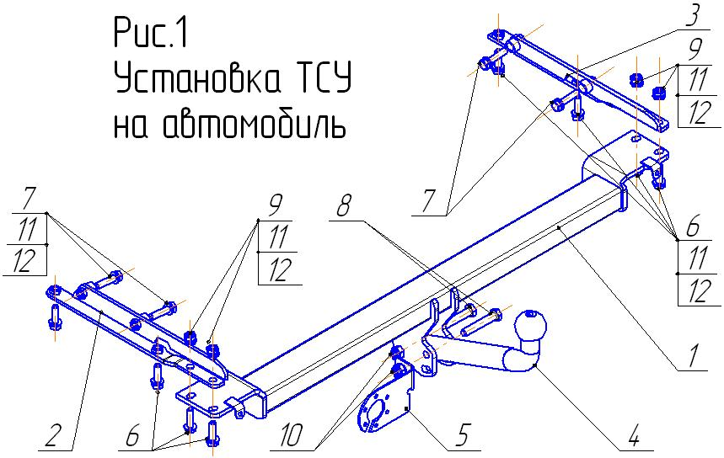

ВНИМАНИЮ ПОКУПАТЕЛЯ

При покупке необходимо проверить комплектность. В руководстве должна быть указана дата продажи и поставлен штамп магазина. Необходимо сохранять руководство в течение всего гарантийного срока эксплуатации устройства.

ВВЕДЕНИЕ

Устройство тягово-сцепное (ТСУ) предназначено для шарнирной сцепки автомобиля с буксирным прицепом. Для обеспечения сцепки автомобиля с прицепами различных марок присоединительные элементы ТСУ стандартизованы в соответствии с ГОСТ Р 53815-2010. Изготовитель постоянно совершенствует ТСУ, поэтому некоторые конструктивные изменения могут быть не отражены в настоящем руководстве.

1 ТРЕБОВАНИЯ БЕЗОПАСНОСТИ И ПРЕДУПРЕЖДЕНИЯ

  - Не допускается буксировка прицепа полной массой более 750 кг, скорость автопоезда не должна превышать 90 км/час.
  - Вертикальная статическая нагрузка на сцепной шар не более 50 кг.
  - Работу по монтажу ТСУ рекомендуется проводить в условиях СТО.
  - При каждом ТО необходимо проводить подтяжку резьбовых соединений.
  - Изготовитель не несет ответственности за безопасность и надежность работы ТСУ при изменении потребителем его конструкции и при нарушении правил его эксплуатации.
2 ТЕХНИЧЕСКИЕ ХАРАКТЕРИСТИКИ

Тип шарнирного соединения | - шаровой
Диаметр сцепного шара | - 50мм
Вертикальная нагрузка на шар, не более | - 50кг
Полная масса буксируемого прицепа, не более | - 750кг
Масса ТСУ, не более | - 18,0кг
3 КОМПЛЕКТ ПОСТАВКИ

1 | ТСУ NS-19 в сборе | - 1 шт.
2 | Кронштейн левый в сб. | - 1 шт.
3 | Кронштейн правый в сб. | - 1 шт.
4 | Шар NS-19 | - 1 шт.
5 | Подрозетник | - 1 шт.
6 | Болт М10х35 | - 8 шт.
7 | Болт М10х45 | - 4 шт.
8 | Болт М12х1,25х70 | - 2 шт.
9 | Гайка М10 | - 4 шт.
10 | Гайка М12х1,25 самоконтрящаяся | - 2 шт.
11 | Шайба 10 | - 16 шт.
12 | Шайба пружинная 10 | - 12 шт.
13 | Сертификат | - 1 шт.
14 | Руководство | - 1 шт.

4 УСТАНОВКА ТСУ НА АВТОМОБИЛЬ

- Установить автомобиль на подъемник, эстакаду или смотровую яму, приняв все необходимые меры обеспечения безопасности выполняемых работ;
- Демонтировать задний бампер, его упругий элемент и его кронштейны, снять усилитель бампера;
- Отсоединить от кронштейнов бампера боковые упругие элементы, которые больше не используются;
- Отсоединить от кузова подвеску глушителя и освободить от антикоррозийной пленки отверстия Ø12 в лонжеронах автомобиля (по 4 отверстия с каждой стороны);
- В отверстия лонжеронов на задней панели кузова вставить кронштейны (поз.2,3) и закрепить их к лонжеронам с помощью крепежных элементов (поз.6,7,11,12), крепление не затягивать;
- Вырезать в нижней части усилителя бампера по его центру паз шириной 100мм и высотой 50мм, установить усилитель на место;
- Крепежными элементами (поз.6,9,11,12) закрепить на кронштейнах (поз.2,3) балку ТСУ (поз.1) и произвести затяжку резьбовых соединений М10 моментом 55Нм;
- Закрепить к ТСУ поз.1 кронштейны и упругий элемент бампера, восстановить подвеску глушителя;
- Произвести подрезку нижней кромки бампера на ширину 60мм по оси автомобиля и на глубину ~80мм;
- Установить на место задний бампер;
- Установить шар (поз.4) и подрозетник (поз.5) крепежными элементами М12(поз.8,10), произвести затяжку болтов М12 с моментом 85 Н·м;
- В соответствии с пунктом 5 паспорта подключить электрооборудование;
- Сцепной шар ТСУ покрыть слоем консистентной смазки типа ЛИТОЛ.
5. ПОДКЛЮЧЕНИЕ ЭЛЕКТРООБОРУДОВАНИЯ

Работы по подключению электрооборудования ТСУ к бортовой сети автомобиля должны производиться в условиях специализированной мастерской.
- отключить аккумуляторную батарею;
- подключить провода к клеммам розетки и закрепить розетку на подрозетнике с помощью винтов и гаек М5 или с помощью саморезов;
- подключить провода от клемм розетки к бортовой сети автомобиля в соответствии со схемой Рис.2 с помощью разветвителей проводов;
- проверить на автомобиле действие световых сигналов.

Stop | Стоп-сигнал | 6 | 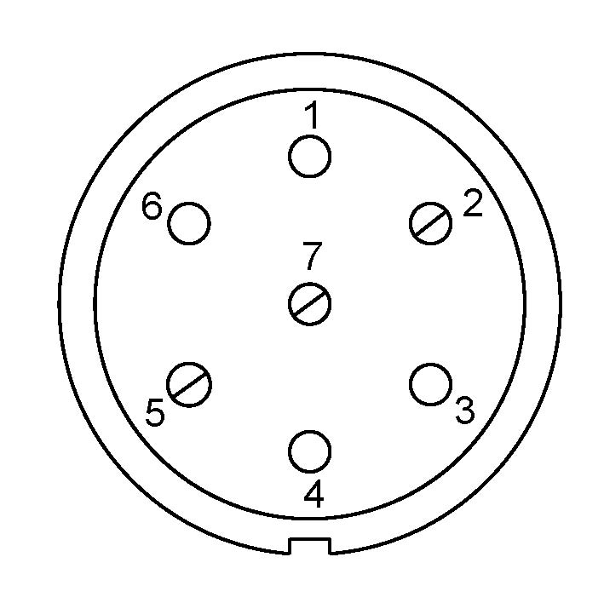 | 1 | Левый поворот
 | Габаритные огни | 5, 7 |  | 2 | Противотуманные габаритные фары
 | Правый поворот | 4 |  | 3 | Масса | ┴

Рис.2. Схема подключения электрооборудования

6. ГАРАНТИИ ИЗГОТОВИТЕЛЯ

Гарантийный срок эксплуатации ТСУ составляет 18 месяцев со дня продажи его магазином. Претензии по качеству ТСУ принимаются в течении срока гарантии при условии эксплуатации в соответствии с настоящим руководством по месту нахождения предприятия изготовителя.

7. СВИДЕТЕЛЬСТВО О ПРИЕМКЕ

Тягово-сцепное устройство полностью укомплектовано, соответствует ТУ 4591-002-23512563-2004 и признано годным к эксплуатации.

ДАТА ВЫПУСКА _____________ | ДАТА ПРОДАЖИ _____________
ШТАМП ОТК | ШТАМП МАГАЗИНА

РОССИЯ ООО «AvtoS»
140400, Московская область,

г. Коломна, ул. Озерское шоссе, д. 55
ИНН 5022020095
тел. +7(496)616-92-67;
факс +7(496)616-91-17

ТЯГОВО-СЦЕПНОЕ УСТРОЙСТВО

ДЛЯ АВТОМОБИЛЕЙ

NISSAN Note 2006-2014г.

Код: NS-19

Руководство по монтажу и эксплуатации

